退院調整の手順

【入院前からケアマネジャーがいる場合】

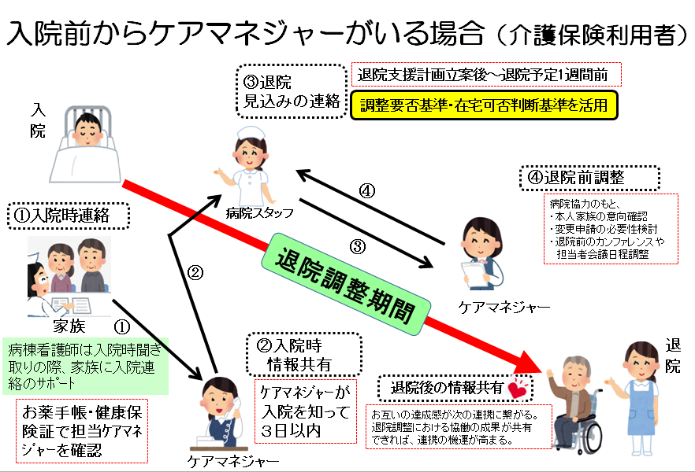
１ 入院時連絡
病棟看護師は、入院時聞き取りの際、
患者・家族等に対し担当ケアマネジャー
（変更希望の場合は変更後ケアマネジャ
ー）への入院連絡を促す。
ケアマネジャーは、利用者・家族等から
入院の連絡をもらう。

・ケアマネジャーは利用者の入院に早期
に気づくために日頃から下記のことをし
ておく。
１）お薬手帳、健康保険証にケアマネジャーの名刺を付けておく。
２）お薬手帳に担当ケアマネジャー、事業所を記載しておく。
３）利用者や家族等に入院すればケアマネジャーに連絡することを依頼しておく。(契約時の配布書類に記載、モニタリング訪問時に依頼)
４）利用者宅の電話の側にケアマネジャーの連絡先を貼っておいてもらう。

・病棟看護師は、健康保険証に添付している名刺やお薬手帳、介護保険証等で患者の担当ケアマネジャーを確認する。

２ 入院時情報共有
ケアマネジャーは、要支援・要介護に関わらず、入院を知った日から３日以内に地域連携室を通じ(連携室を設置していない病院は直接）病棟に情報を提供する。

・ケアマネジャーは、利用者の状況把握と病院との連絡を図るため、情報提供書（別紙 情報提供書、西牟婁田辺支部共通フェイスシート）を病院に持参する。ただし、事業所所在地が遠方等、諸事情により事前の電話連絡とＦＡＸ送信等による情報提供もある。この際、ケアマネジャーは、退院調整の必要な利用者の状況と理由を病院に口頭で伝えておく。

・病院は、適正なスクリーニングの実施のためケアマネジャーから情報を得る。

２
３ 退院見込みの連絡
病院は、入院患者のスクリーニングを行い、退院調整が必要な患者について、患者・家族等の了解のもと、できるだけ早く、担当ケアマネジャーに退院の目途等を連絡する。
スクリーニングにあたっては、退院調整の要否基準 基準１や、在宅への退院可否判断基準 基準２も参考にする。

・退院見込みの連絡は、少なくとも退院の1週間前にする。（ベットコントロール等やむを得ない場合を除く。）

４ 退院前調整（情報の共有や面談・会議の実施）
面談（カンファレンス）は、双方、電話連絡による事前の日程調整を行い実施する。

・ケアマネジャーは、病棟の協力のもと「退院時に必要な情報」シート（別紙）を活用し、利用者・家族等の意向確認を始め、患者情報を収集していく。この過程で変更申請の必要性についても検討する。また、退院前カンファレンスは患者情報を収集する上で、非常に有効である。
家族等および地域連携室を通じて病棟と退院前カンファレンスの日程を調整し、また、家族等および退院後に利用する予定のサービス事業所とサービス担当者会議の日程を調整する。

・退院時、病棟看護師は退院時サマリーを作成し、患者または家族等を通じて担当ケアマネジャーに連絡する。

～患者(利用者)が退院し自宅等へ戻ったら～
患者（利用者）の「病院生活から在宅生活へスムーズに移行できた」という実績が、お互い(病院とケアマネジャー)の達成感に繋がり、また次の連携にも繋がる。ケアマネジャーは、退院後の利用者（元患者）の様子について地域連携室を通じて、病棟看護師に連絡しましょう。

患者(利用者)がそのまま転院・施設入所となったら～
転院や施設入所の場合でも、病棟看護師が地域連携室を通じ、入院時情報提供したケアマネジャーに連絡する。
転院の場合の情報共有は、病院間での連絡で対応する。

３
【入院時にケアマネジャーがいない場合】

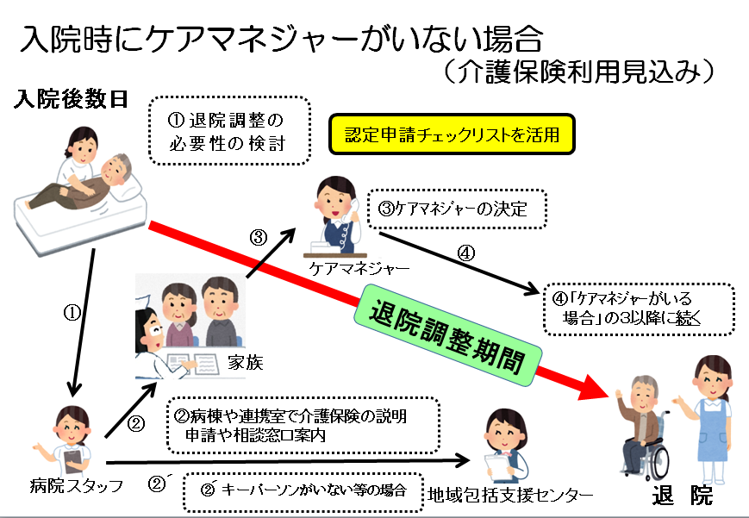
１ 退院調整の必要性の検討
病棟看護師が「認定申請チェックリスト」
基準３を参考に、介護の必要性の有無を判
断する。

２ 病棟や連携室で介護保険の説明。申請や相
談窓口を案内
新たに介護が必要となった患者には、病
棟看護師（地域連携室）が介護保険で介護
サービスを受けられる場合があるというこ
とや、市町ごとの相談窓口および申請窓口（参考１）を案内する。

家族等が市町の相談窓口および申請窓口を訪ね申請手続きをする。

２’ キーパーソンがいない等の場合
新たに介護が必要となった患者で家族等のキーパーソンがいない場合は、病棟看護師が（地域
連携室等を通して）、地域包括支援センター（参考２）に連絡する。

３ ケアマネジャーの決定
利用者または家族等が、病棟看護師、地域連携室、地域包括支援センター等に相談し、担当となってくれるケアマネジャーの事業所を決定する。

４ 退院の見込みをケアマネジャーに連絡
「入院前からケアマネジャーがいる場合」の３以降に続く。

（参考1） 市町申請窓口
市 町 名 | 担 当 課 | 電 話 番 号
田辺市 | やすらぎ対策課 | ２６－４９３１
みなべ町 | 住民福祉課 | ７２－２１６１
白浜町 | 民生課 | ４３－６５９３
上富田町 | 住民生活課介護保険係 | ４７－０５５０
すさみ町 | 環境保健課 | ５５－４８０３
（参考2） 市町地域包括支援センター
センター名 | 住 所 | 電 話 番 号 | ＦＡＸ
田辺市地域包括支援ｾﾝﾀｰ | 田辺市高雄１丁目23-1 | ２６－９９０６ | ２５－３９９４
みなべ町地域包括支援ｾﾝﾀｰ | みなべ町東本庄100 | ７４－８０６５ | ７４－８０１３
白浜町地域包括支援ｾﾝﾀｰ | 白浜町1600 | ４３－６５９６ | ４３－５６６１
上富田町地域包括支援ｾﾝﾀｰ | 上富田町朝来755-1 | ４７－０５５０(役場) | ４７－４００５(役場)
すさみ町地域包括支援ｾﾝﾀｰ | すさみ町周参見4133  ４ | ５５－４６７０ | ５５－４６４０

